Лабораторной работе №2
  - Основные модели
Сингх Ааруши
Содержание
1. Цель работы 1
2. Задание 1
3. Теоретическое введение 1
4. Выполнение лабораторной работы 2
5. Выводы 5
Список литературы 5

1. Цель работы
Изучить методы математического моделирования динамических систем с использованием языка программирования Julia. Освоить численное решение систем обыкновенных дифференциальных уравнений на примере модели распространения эпидемии SIR и модели Лотки–Вольтерры. Получить практические навыки визуализации результатов моделирования и анализа поведения динамических систем.

2. Задание
Реализовать модель распространения эпидемии SIR.
Выполнить численное решение системы дифференциальных уравнений.
Построить графики изменения численности восприимчивых, инфицированных и выздоровевших.
Выполнить анализ полученных результатов.
Реализовать модель Лотки–Вольтерры для системы «хищник–жертва».
Построить графики динамики популяций и фазовый портрет. Выполнить анализ поведения системы и сделать выводы.

3. Теоретическое введение
Модель SIR является одной из основных математических моделей распространения инфекционных заболеваний. Население разделяется на три группы: S (Susceptible) — восприимчивые к заболеванию; I (Infected) — инфицированные; R (Recovered) — выздоровевшие. Динамика системы описывается системой дифференциальных уравнений: dS/dt = -βcIS/N dI/dt = βcIS/N − γI dR/dt = γI где: β — вероятность заражения; c — среднее число контактов; γ — скорость выздоровления; N — общая численность населения. Модель позволяет анализировать распространение эпидемии и прогнозировать развитие заболевания. Модель Лотки–Вольтерры Модель Лотки–Вольтерры описывает взаимодействие двух биологических популяций: жертв и хищников. Система имеет вид: dx/dt = αx − βxy dy/dt = δxy − γy где: x — численность жертв; y — численность хищников; α — скорость роста популяции жертв; β — интенсивность взаимодействия; δ — эффективность использования пищи хищниками; γ — смертность хищников. Модель демонстрирует циклическое изменение численности популяций.

4. Выполнение лабораторной работы
Для выполнения лабораторной работы использовался язык программирования Julia и пакет DifferentialEquations.jl. Сначала была реализована модель SIR. Для описания процесса распространения заболевания была создана функция, задающая систему дифференциальных уравнений. После задания параметров модели была сформирована задача ODEProblem и выполнено численное решение системы.
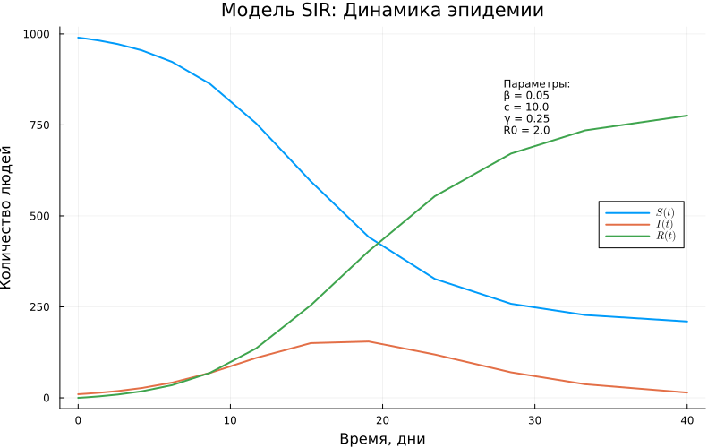
Рисунок 1: SIR

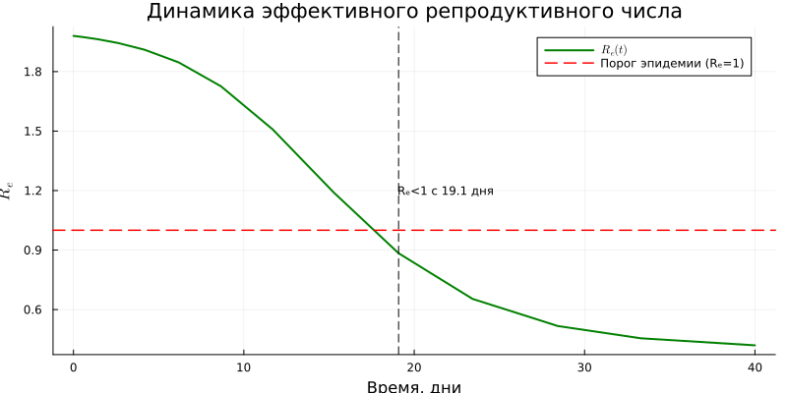
Рисунок 2: SIR
На основании полученного решения были построены графики изменения количества восприимчивых, инфицированных и выздоровевших людей. Дополнительно были построены графики динамики заражённых, фазовый портрет и график эффективного репродуктивного числа.
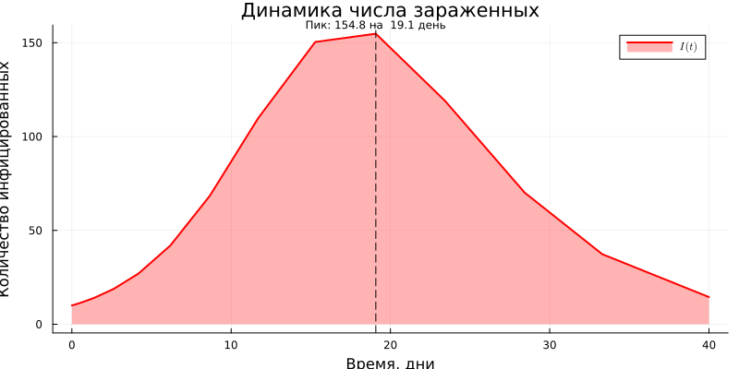
Рисунок 3: SIR
Далее была реализована модель Лотки–Вольтерры. Была создана функция взаимодействия популяций хищников и жертв, заданы параметры системы и выполнено численное решение.
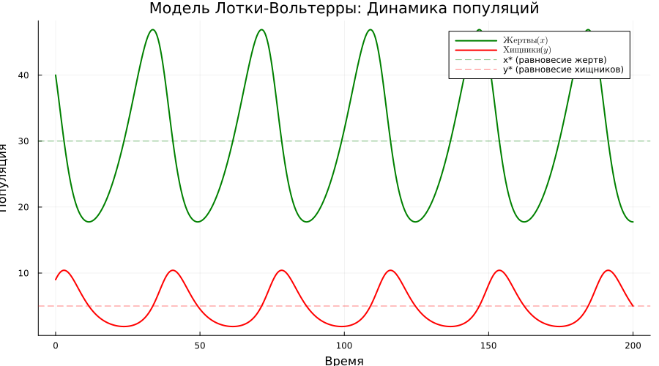
Рисунок 4: Лотки–Вольтерры

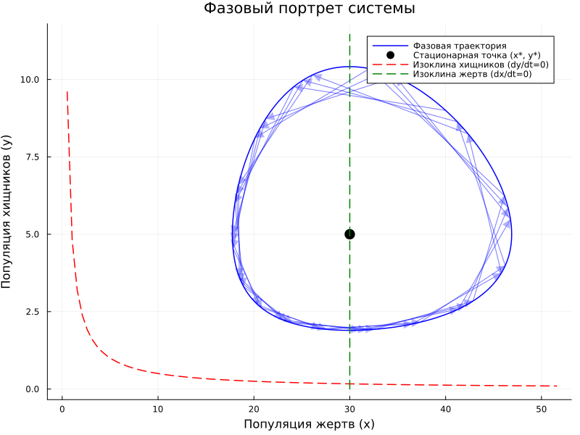
Рисунок 5: Лотки–Вольтерры
По результатам моделирования были построены графики динамики популяций, фазовый портрет и спектральный анализ колебаний системы.
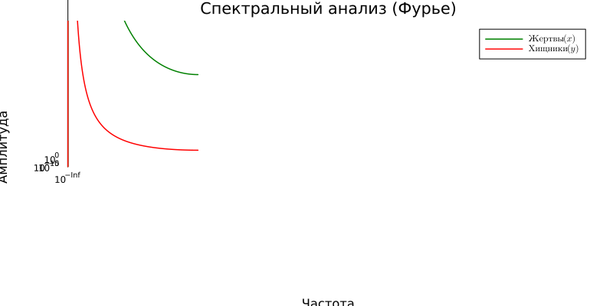
Рисунок 6: Лотки–Вольтерры
Полученные графики демонстрируют корректную работу обеих моделей. В модели SIR наблюдается рост числа инфицированных до определённого максимума с последующим снижением. Число восприимчивых уменьшается, а число выздоровевших постепенно возрастает. В модели Лотки–Вольтерры наблюдаются периодические колебания численности популяций. Рост количества жертв приводит к увеличению количества хищников. После уменьшения численности жертв снижается и численность хищников, после чего цикл повторяется.

5. Выводы
В ходе лабораторной работы были изучены методы численного решения систем обыкновенных дифференциальных уравнений средствами языка Julia. Были реализованы две математические модели: модель распространения эпидемии SIR и модель Лотки–Вольтерры. Для обеих моделей выполнено моделирование, построены графики и проведён анализ результатов. Полученные результаты подтверждают теоретические свойства рассматриваемых моделей и демонстрируют возможности языка Julia для решения задач математического моделирования.

Список литературы
- Hairer E., Nørsett S., Wanner G. Solving Ordinary Differential Equations I. Springer.
- DifferentialEquations.jl Documentation. Julia Programming Language
- Documentation. Lotka A. J. Elements of Physical Biology. Volterra V. Variations and
- Fluctuations of the Number of Individuals in Animal Species Living Together.
- Kermack W., McKendrick A. A Contribution to the Mathematical Theory of Epidemics.

